**Hướng dẫn sử dụng phần mềm**

**UPC**





Đăng Nhập 4

**Trang Chủ** 5

Giao diện tổng quan 5

Menu: 5

Nội dung trang chủ: 5

Thông tin cá nhân 6

**Quản lý nhân sự** 8

Danh sách nhân viên 8

Chi tiết nhân viên 9

Thay đổi khung chức danh trong công ty 11

Thay đổi khung bộ phận trong công ty 12

Mối quan hệ 13

Thêm mối quan hệ trong công ty 14

Thêm mối quan hệ ngoài công ty 15

Lương Thưởng 16

Sửa đổi Thưởng hằng tháng 17

Công Văn Đến 18

Thao tác với công văn đến 18

Thêm công văn đến 19

Công Văn Đi 20

Thao tác công văn đi 20

Lịch sử nghỉ phép 22

Thao tác lịch sử nghỉ phép 22

Thêm lịch sử nghỉ phép 23

Lịch Sử Lương – Chức Danh 24

Các thao tác 25

Thêm lịch sử bậc lương 26

Thêm lịch sử chức vụ 28

Lịch Sử Hợp Đồng 29

****Các thao tác 30

Thêm lịch sử hợp đồng 30

Lịch sử các nhân viên đã nghỉ việc 31

Cách 1: 31

Cách 2: 32

Thống Kê Tổng Quát 33

Các Thao Tác 33

Xem Thông Tin Chi Tiết Thống Kê 34

Thống Kê Lương 35

Các Thao Tác 36

Trộn Thư 36

Các Thao Tác 37

Hướng dẫn Trộn thư 37

Nhập xuất Excel: 39

Các Thao Tác 39

**Quản lý đăng nhập** 40

Các thao tác 41

**Lịch Hẹn** 41

Lịch cá nhân 42

Các thao tác 42

Thêm lịch hẹn cho bản thân 43

Quản Lý Lịch Hẹn 43

Thao Tác 44

# Đăng Nhập

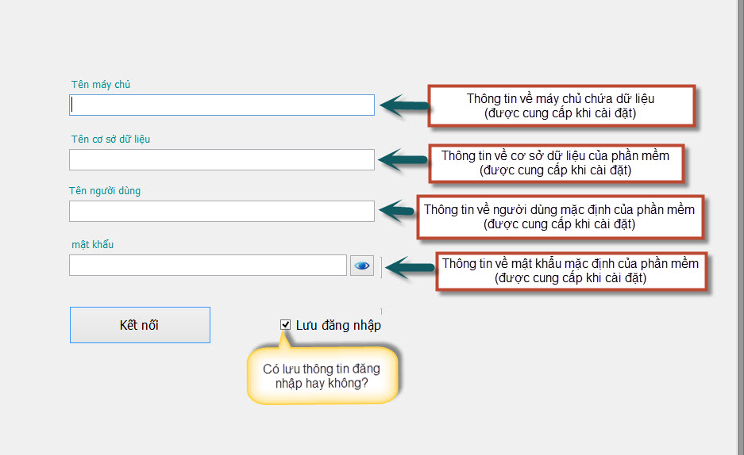

# Trang Chủ

## Giao diện tổng quan

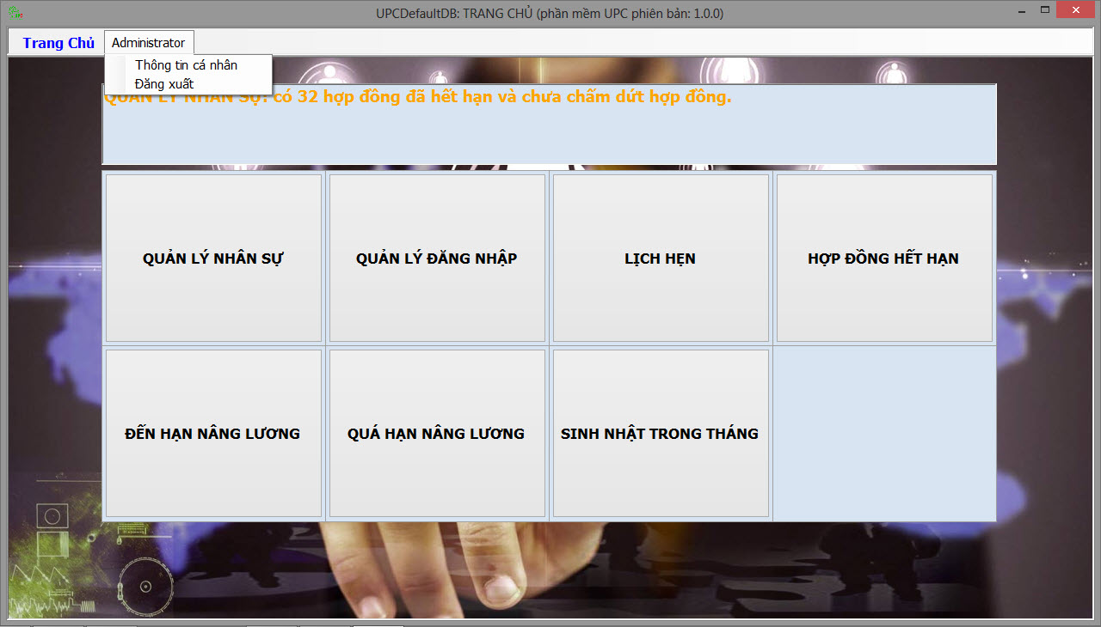

## Menu:

1. Trang chủ
2. (Tên người dùng)

+ Thông tin cá nhân

+ đăng xuất

## Nội dung trang chủ:

1. QUẢN LÝ NHÂN SỰ

* Vào module quản lý nhân sự với danh sách người dùng

1. QUẢN LÝ ĐĂNG NHẬP

* Vào module quản lý đăng nhập với danh sách người dùng

1. LỊCH HẸN

* Vào module lịch hẹn

1. HỢP ĐỒNG HẾT HẠN

* Vào module quản lý nhân sự với danh sách người dùng đã hết hết hạn hợp đồng nhưng chưa chấm dứt hợp đồng

1. ĐẾN HẠN NÂNG LƯƠNG

* Vào module quản lý nhân sự với danh sách người dùng đã đến hạn nâng lương

1. QUÁ HẠN NÂNG LƯƠNG

* Vào module quản lý nhân sự với danh sách người dùng đã quá hạn nâng lương

1. ****SINH NHẬT TRONG THÁNG

* Vào module quản lý nhân sự với danh sách người dùng có sinh nhật trong tháng hiện hành.

## Thông tin cá nhân

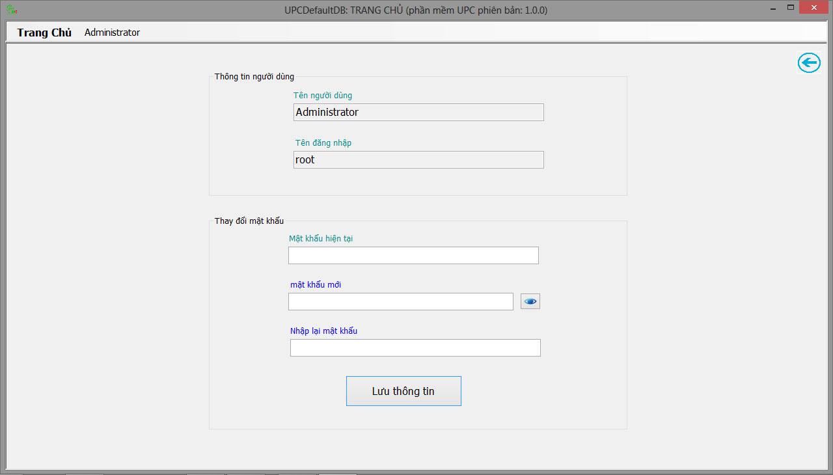

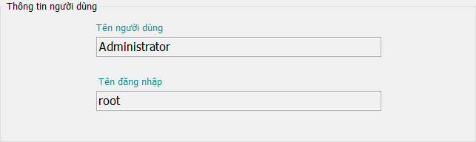

****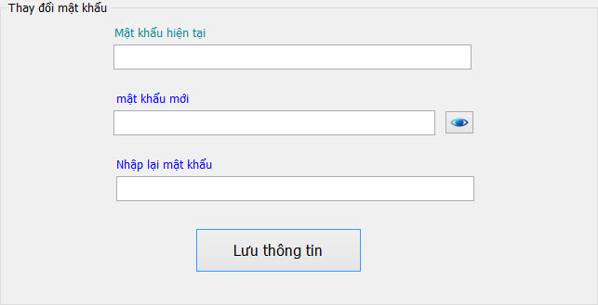

1. Thông tin người dùng

* Thông tin cơ bản nhất của người dùng đăng nhập: Tên người dùng, tên đăng nhập

1. Thay đổi mật khẩu

* Thay đổi mật khẩu hiện tại của người dùng đang đăng nhập

# Quản lý nhân sự

## Danh sách nhân viên

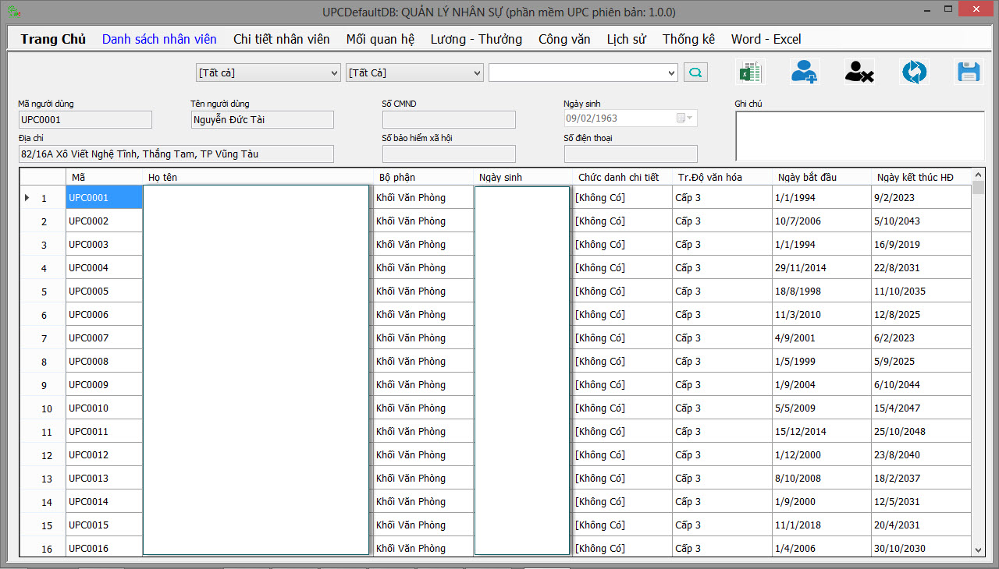



1. Thông tin người dùng đang chọn

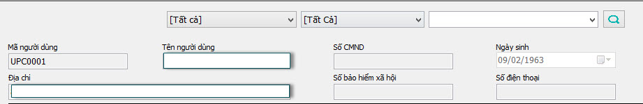

1. Tìm Kiếm



1. Lựa chọn

****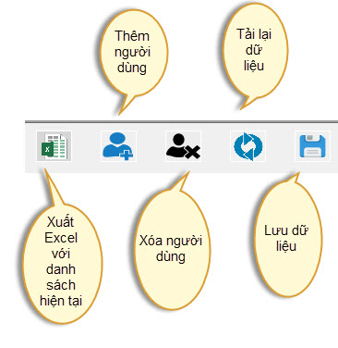

## Chi tiết nhân viên

Thể hiện thông tin chi tiết của nhân viên đang chọn hiện tại ở danh sách nhân viên

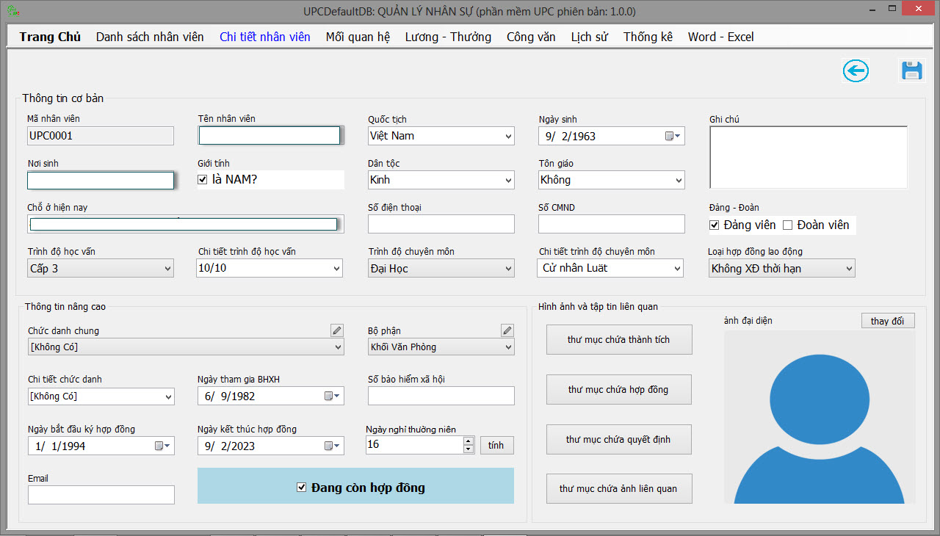

****Thay đổi và lưu thông tin

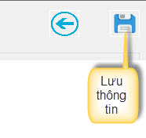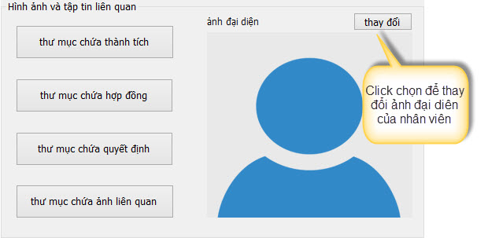

### Thay đổi khung chức danh trong công ty

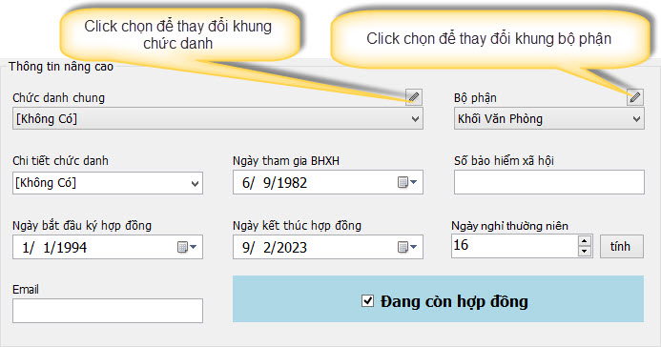

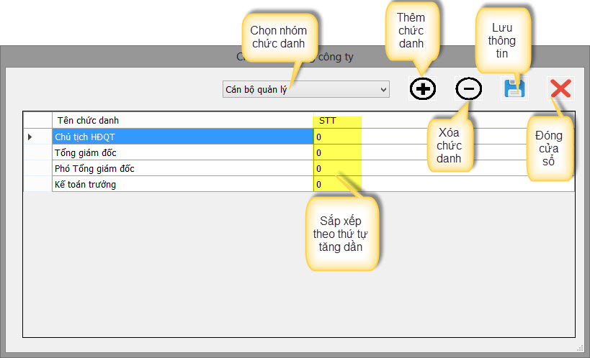

### Thay đổi khung bộ phận trong công ty



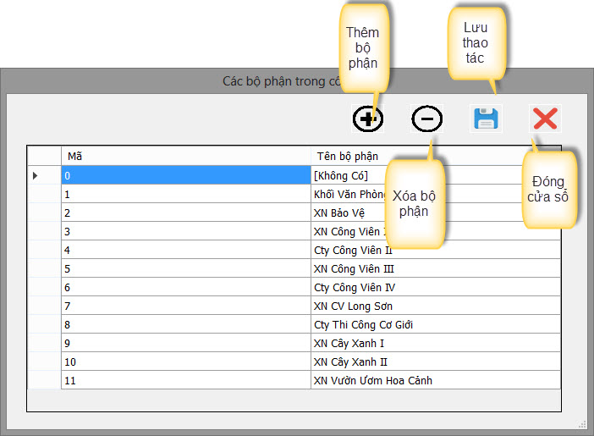

## Mối quan hệ

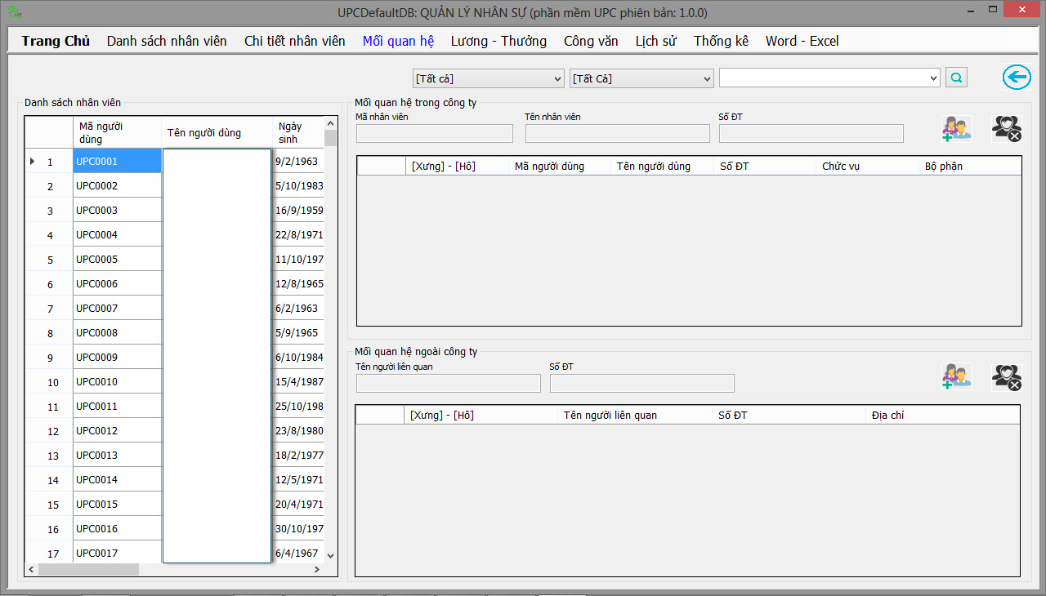

### Thêm mối quan hệ trong công ty

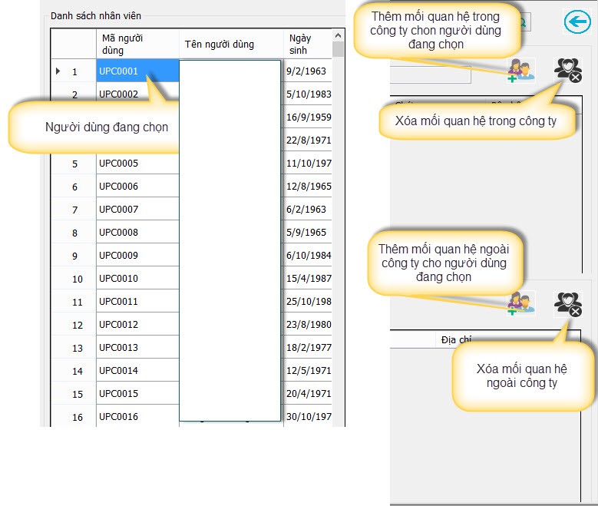

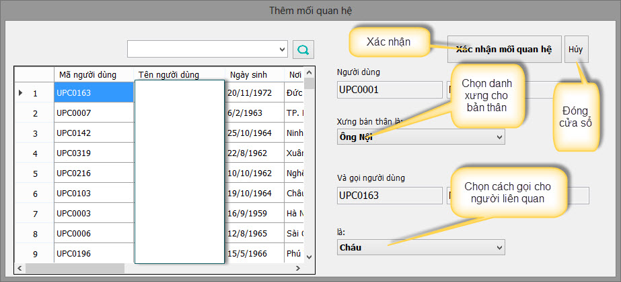

### Thêm mối quan hệ ngoài công ty



****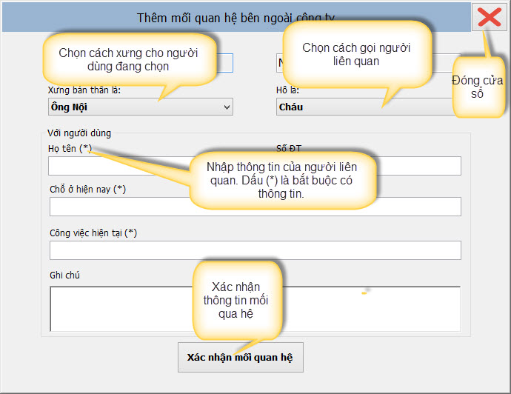

## Lương Thưởng

Xem danh sách lương – thưởng hiện tại của người dùng trong công ty

****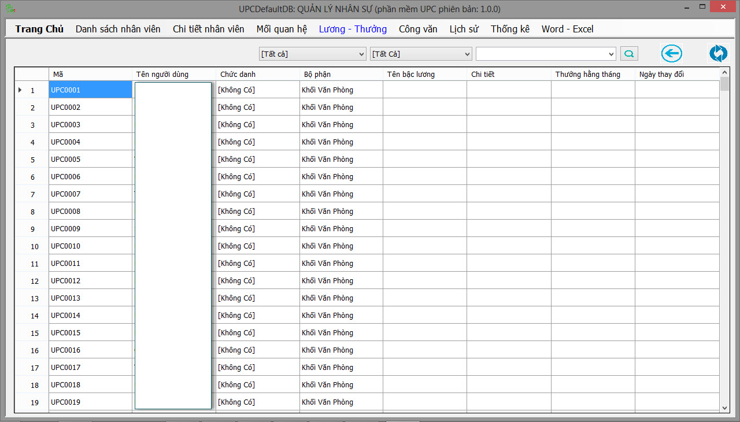

### Sửa đổi Thưởng hằng tháng

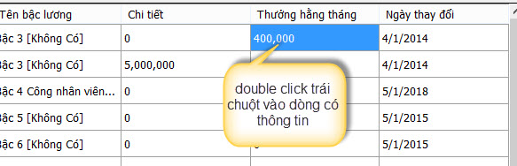

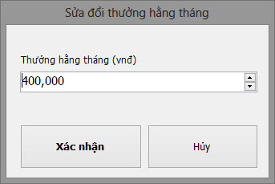

## Công Văn Đến

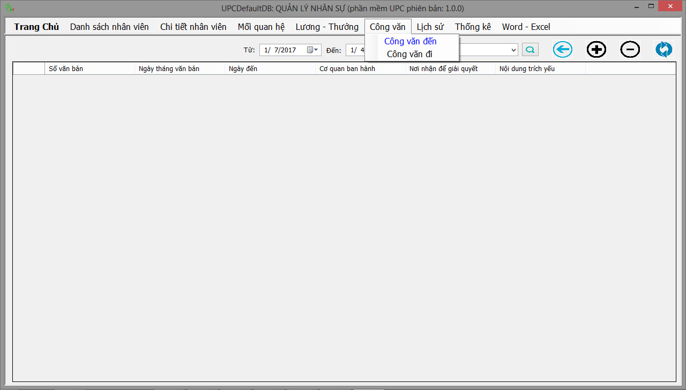

### Thao tác với công văn đến

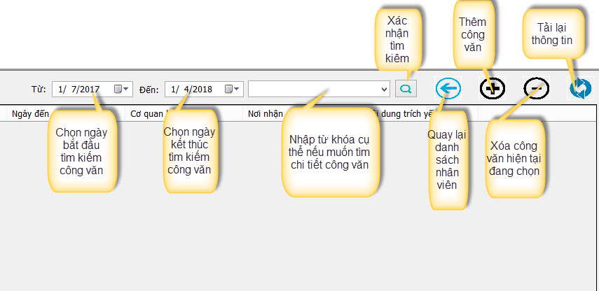

### Thêm công văn đến



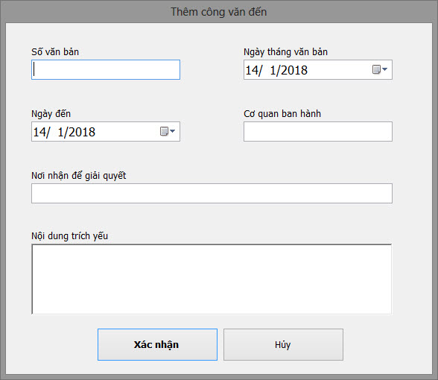

## Công Văn Đi

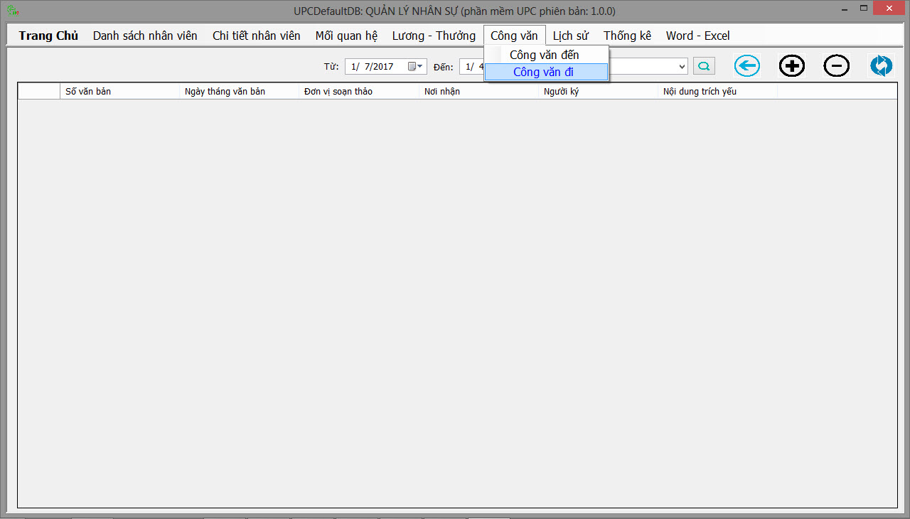

### Thao tác công văn đi

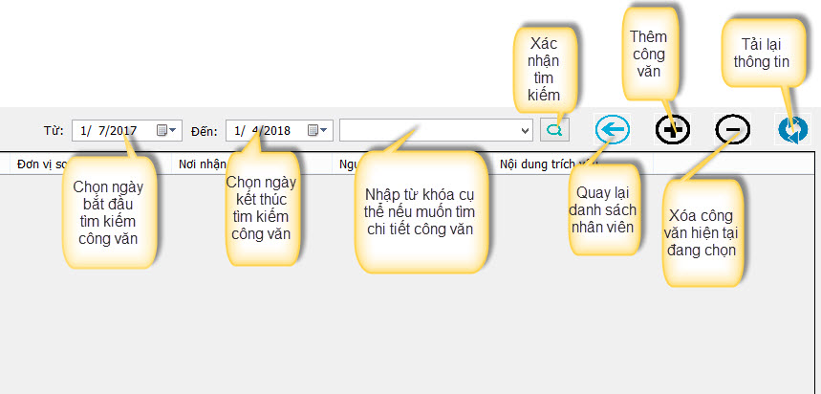

****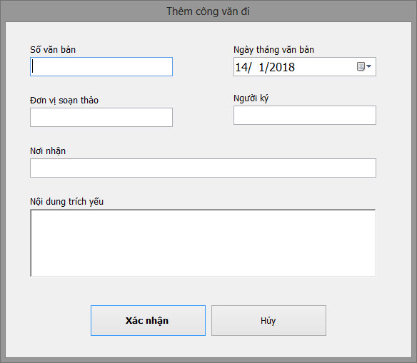

## Lịch sử nghỉ phép

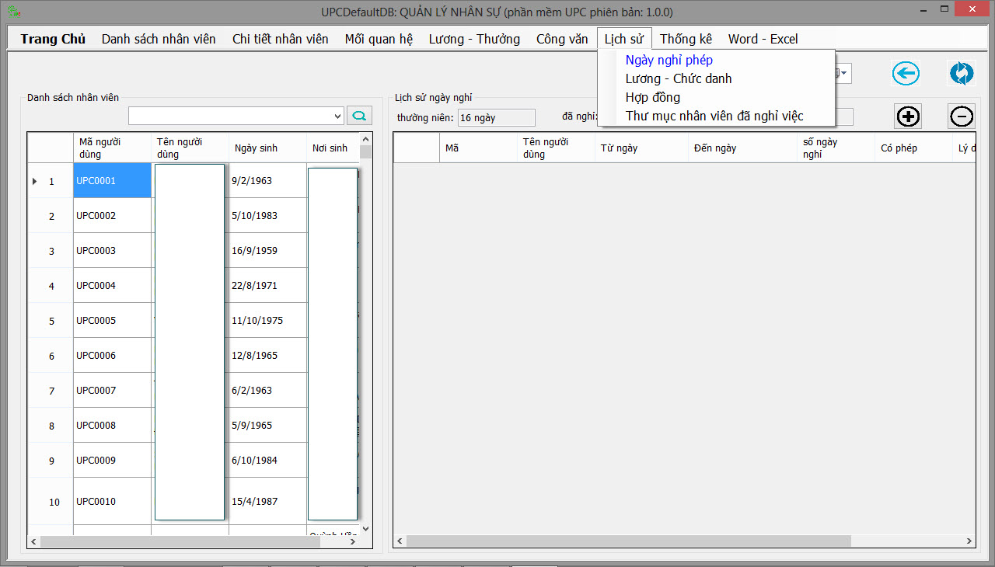

### Thao tác lịch sử nghỉ phép

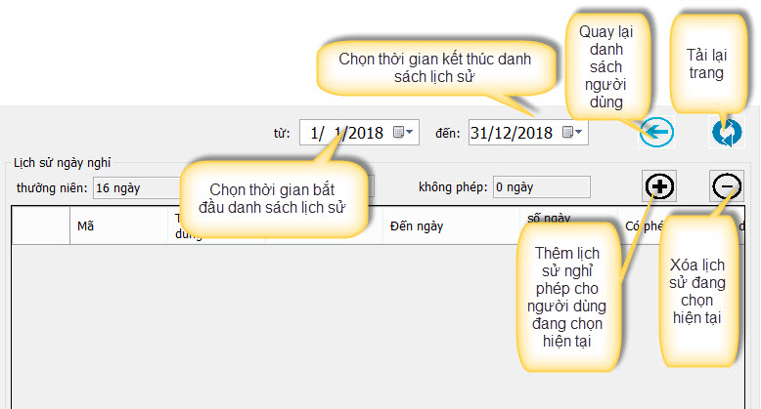

### Thêm lịch sử nghỉ phép



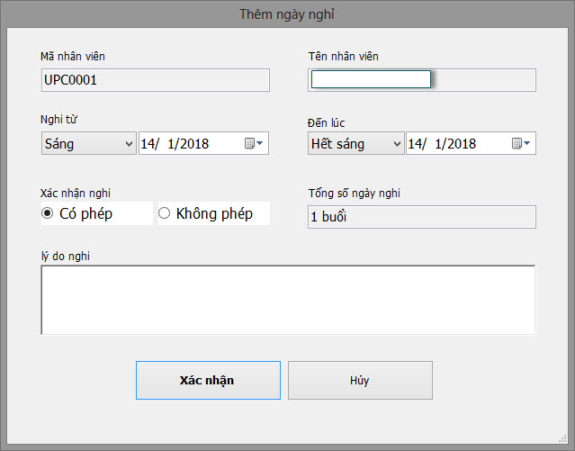

## Lịch Sử Lương – Chức Danh

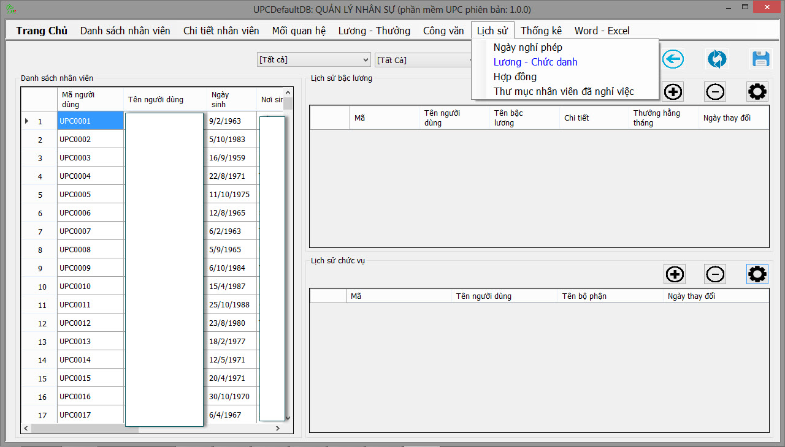

### Các thao tác

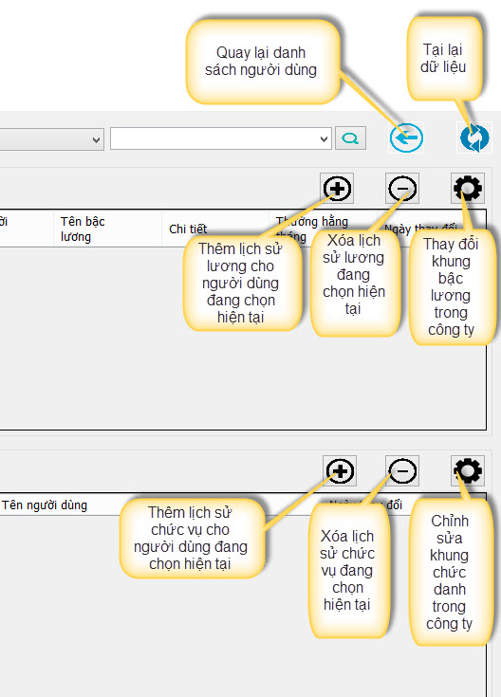

### Thêm lịch sử bậc lương



****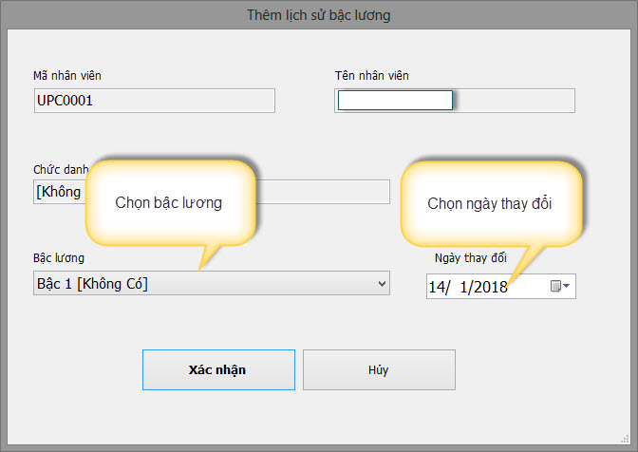

### Thêm lịch sử chức vụ



****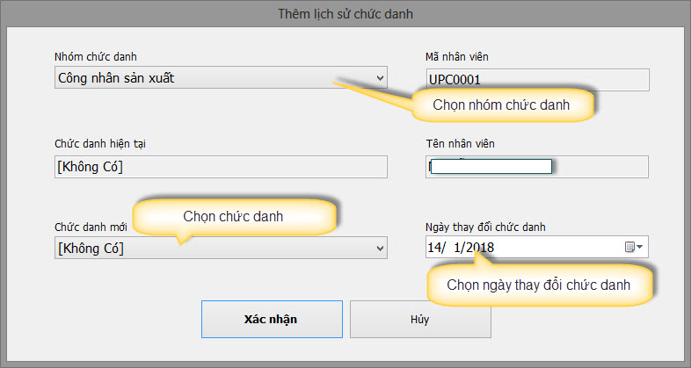

## Lịch Sử Hợp Đồng

Lịch sử các hợp đồng đã ký với người dùng cụ thể.

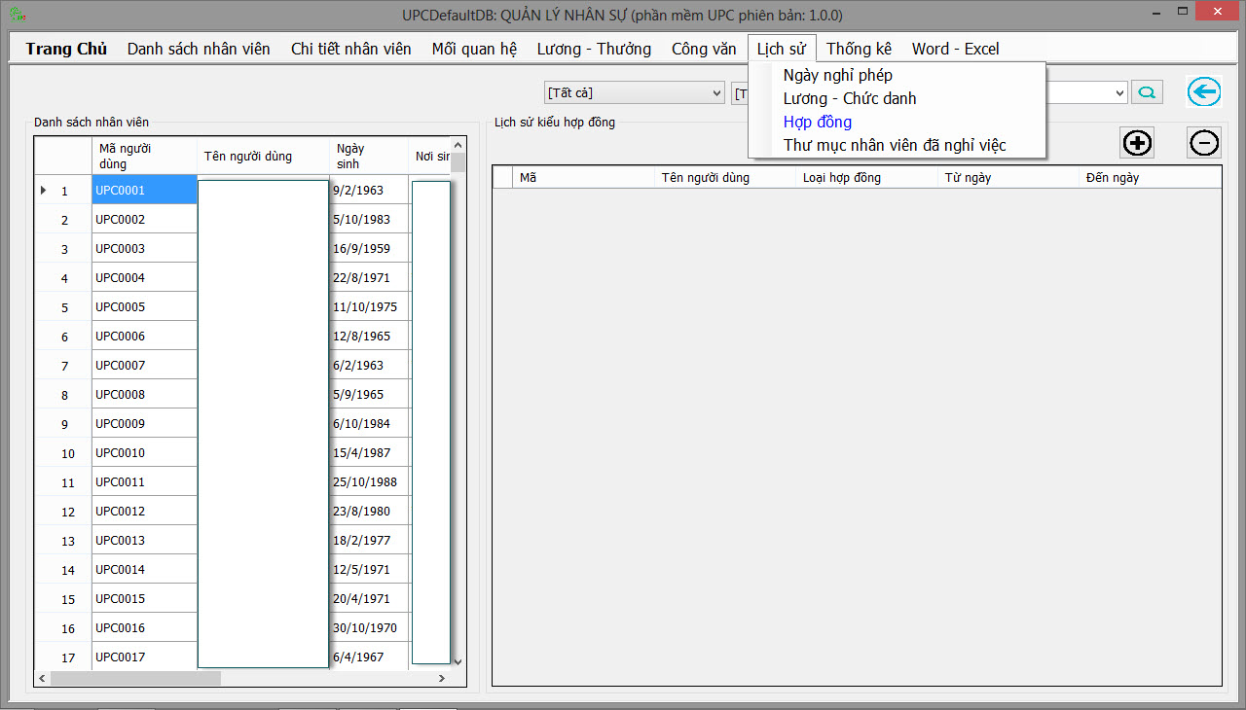

### Các thao tác

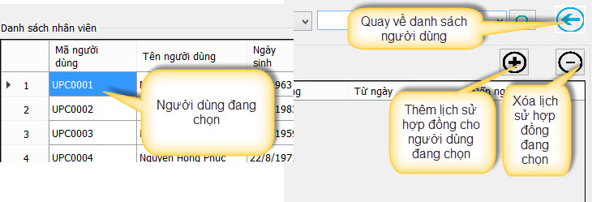

### Thêm lịch sử hợp đồng



****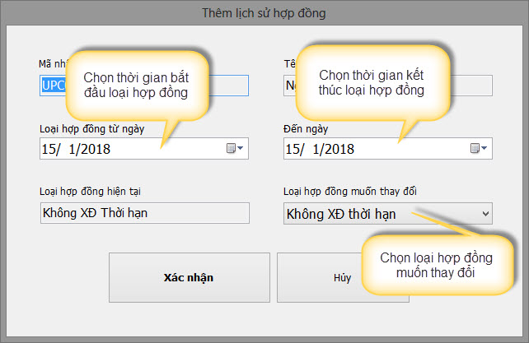

## Lịch sử các nhân viên đã nghỉ việc

### Cách 1:

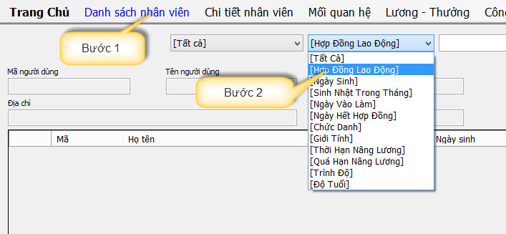

****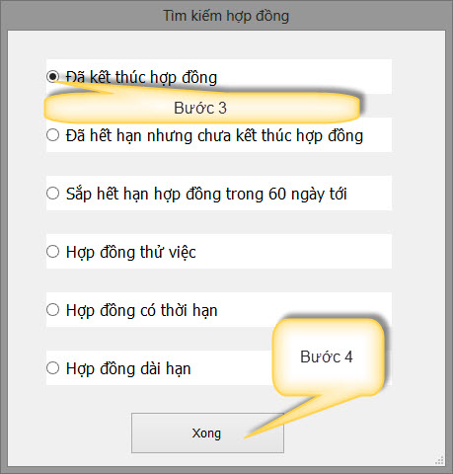

### Cách 2:

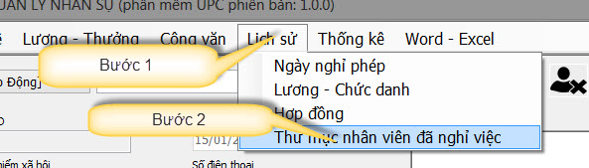

## Thống Kê Tổng Quát

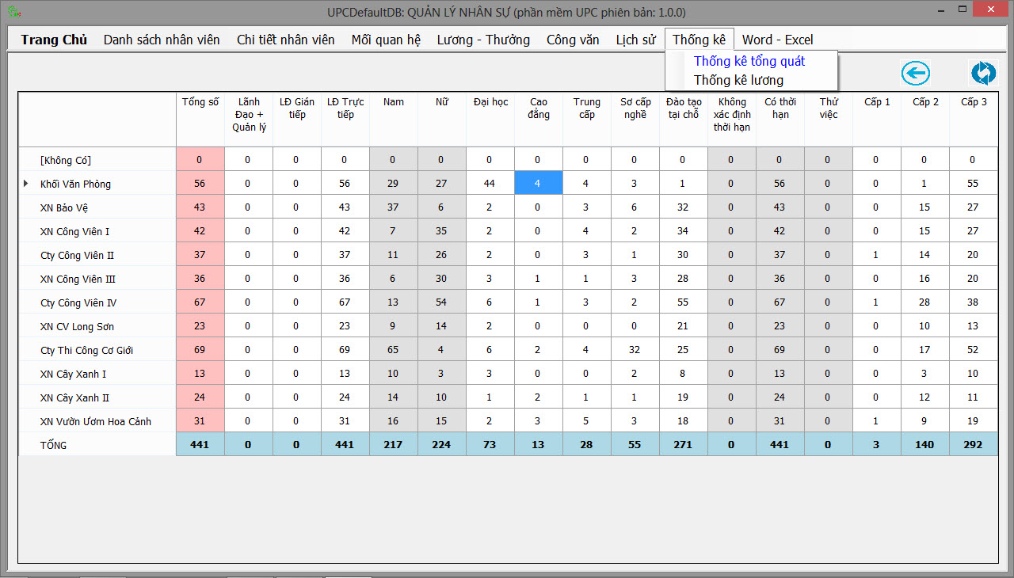

### Các Thao Tác

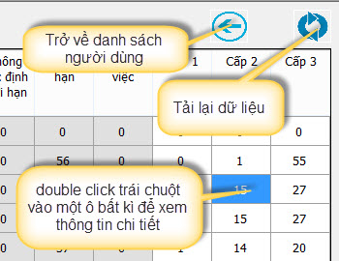

### Xem Thông Tin Chi Tiết Thống Kê



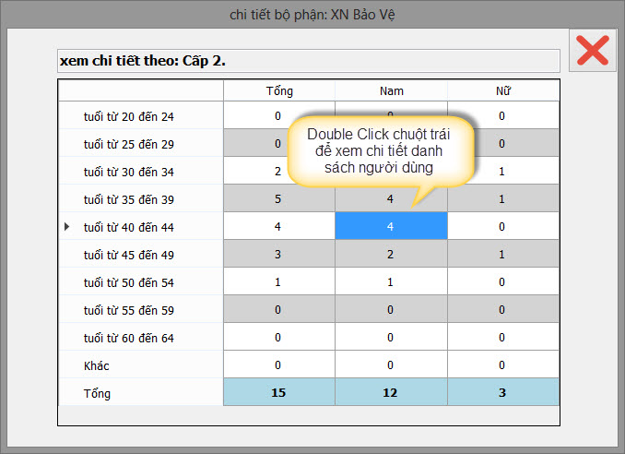

****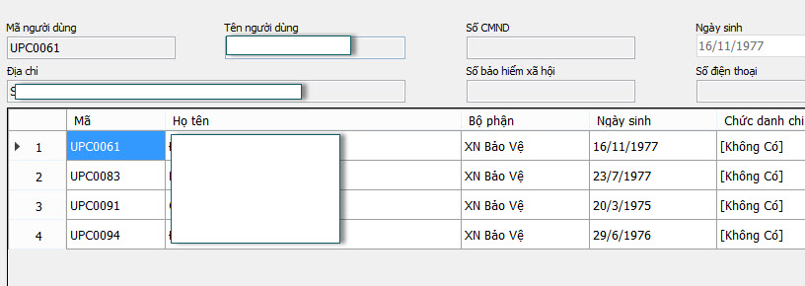

## Thống Kê Lương

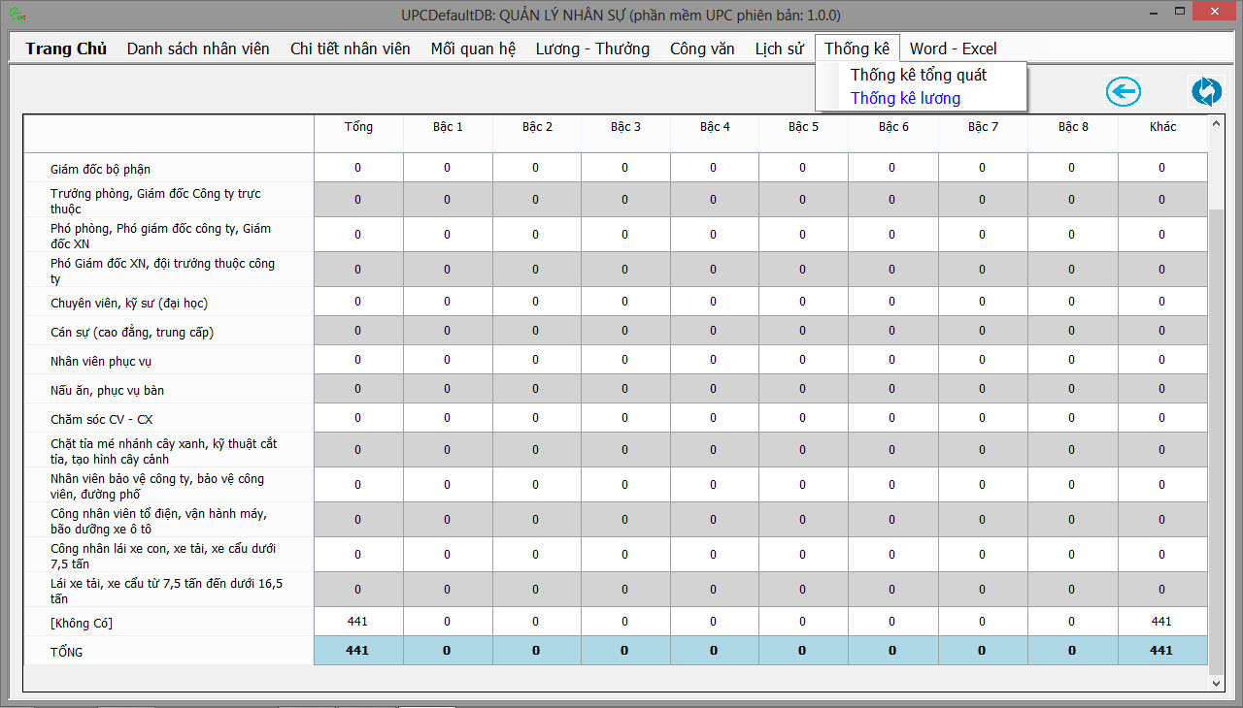

### Các Thao Tác

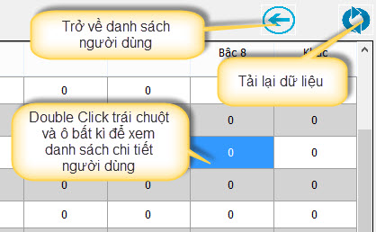

## Trộn Thư

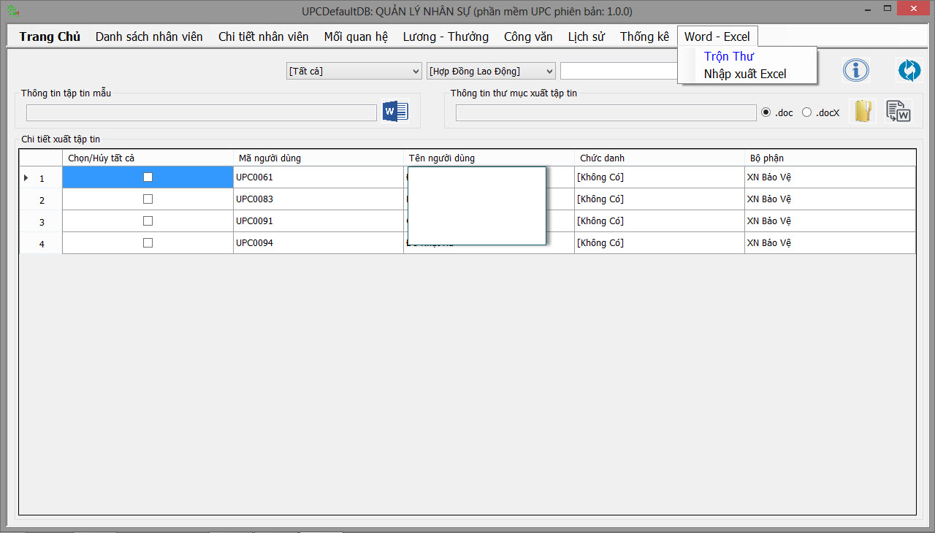

### Các Thao Tác

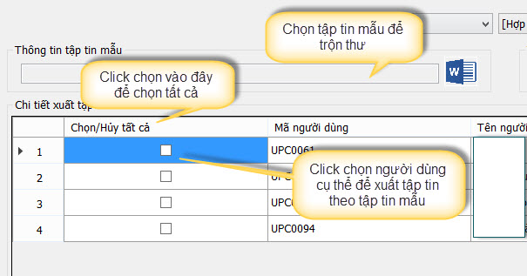

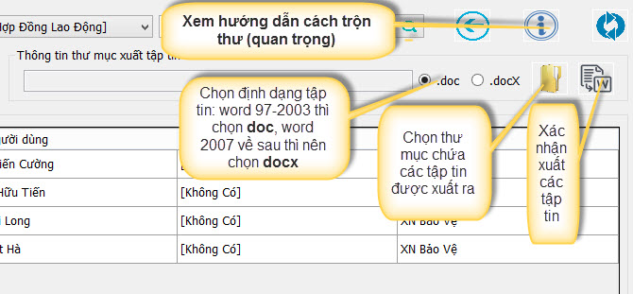

### Hướng dẫn Trộn thư

B1: Click chọn xem hướng dẫn cách trộn thư:

****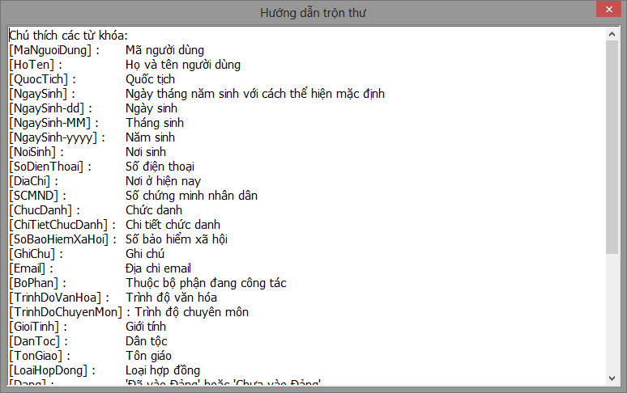

B2: Đặt các mã trộn thư vào trong tập tin mẫu theo đúng quy định . Đặt kiểu chữ, font chữ cho mã nếu muốn thông tin xuất ra có cùng kiểu trình bày. Ví dụ muốn Họ Tên và các trường thông tin xuất ra im đậm như hình dưới:

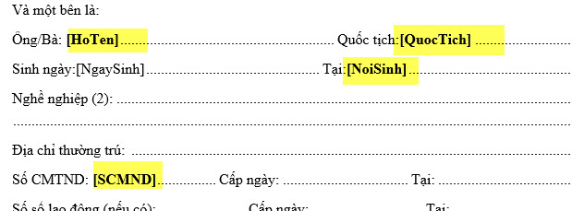

B3: Hoàn thành các thông tin cần thiết trong Thao Tác

B4: Xuất các tập tin và mở thư mục các tập tin.

****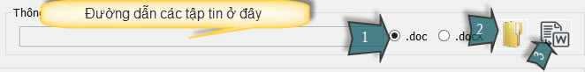

## Nhập xuất Excel:

**Ghi chú: người thực hiện chức năng này phải hiểu rõ về việc bản thân sắp thực hiện để tránh gây ra mất mát dữ liệu.**

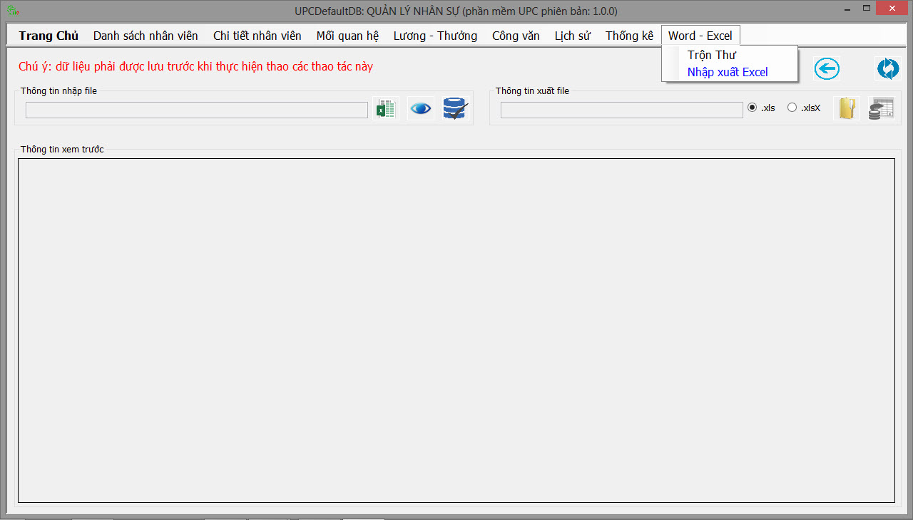

### Các Thao Tác

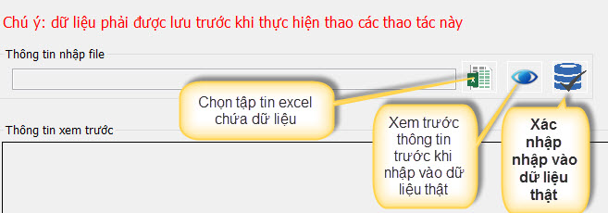

****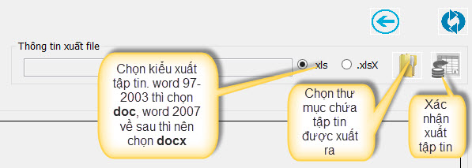

# Quản lý đăng nhập

Quản lý thông tin đăng nhập của nhân viên trong công ty.

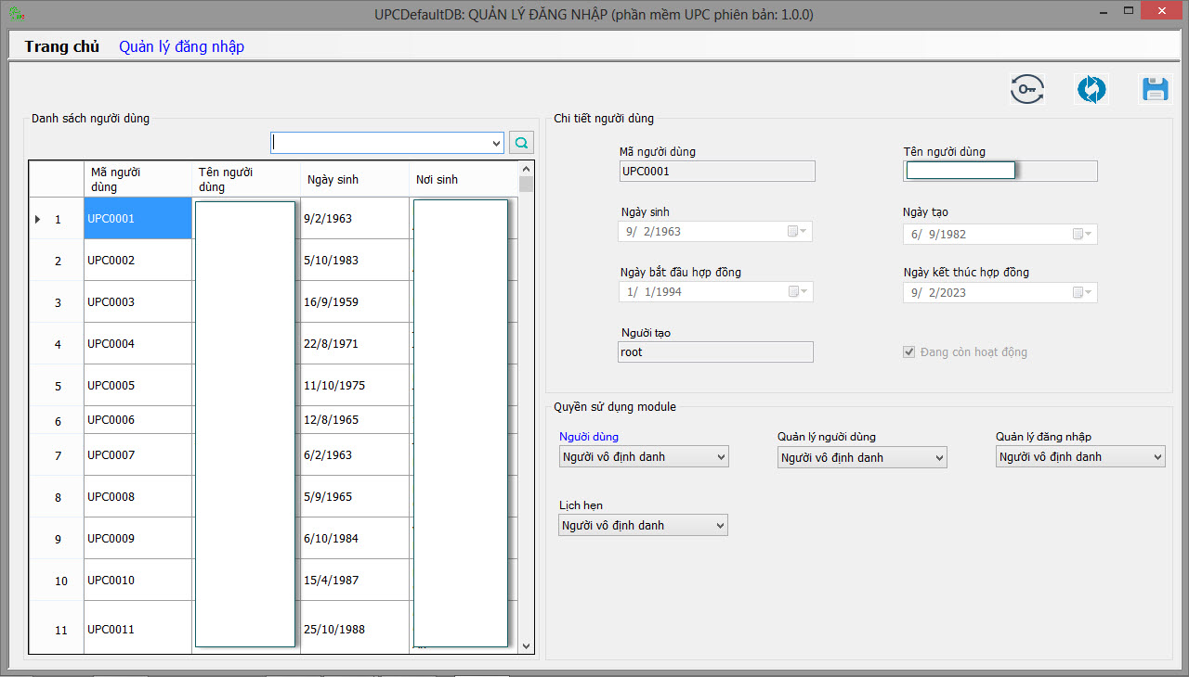

## Các thao tác

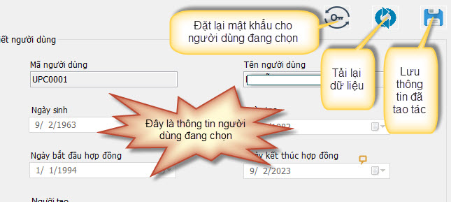

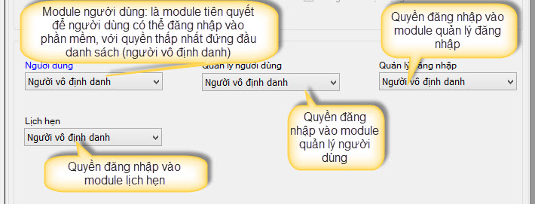

# Lịch Hẹn

Lên lịch cho bản thân hoặc cho người khác

## Lịch cá nhân

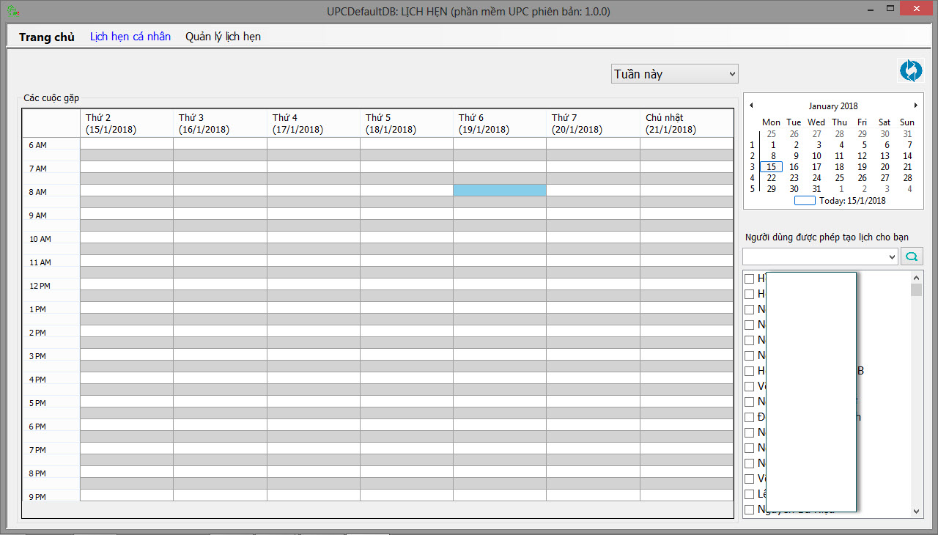

### Các thao tác

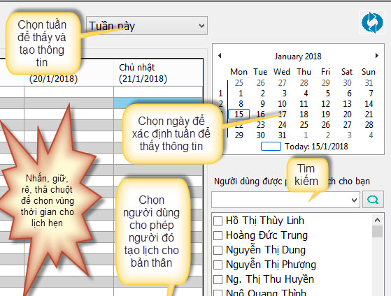

### Thêm lịch hẹn cho bản thân

B1: Nhấn, Giữ, Rê, Thả chuột để chọn vùng thời gian cho lịch hẹn



B2: Nhập thông tin và lưu

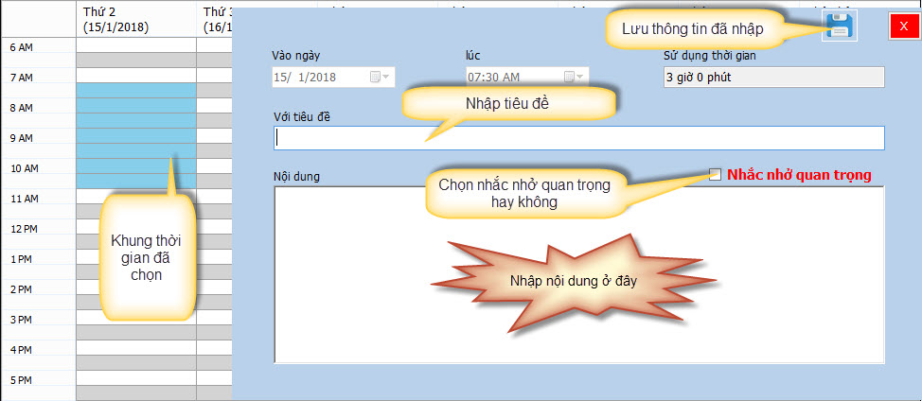

## Quản Lý Lịch Hẹn

Thêm, xóa lịch hẹn của người khác cho phép bản thân quản lý.

****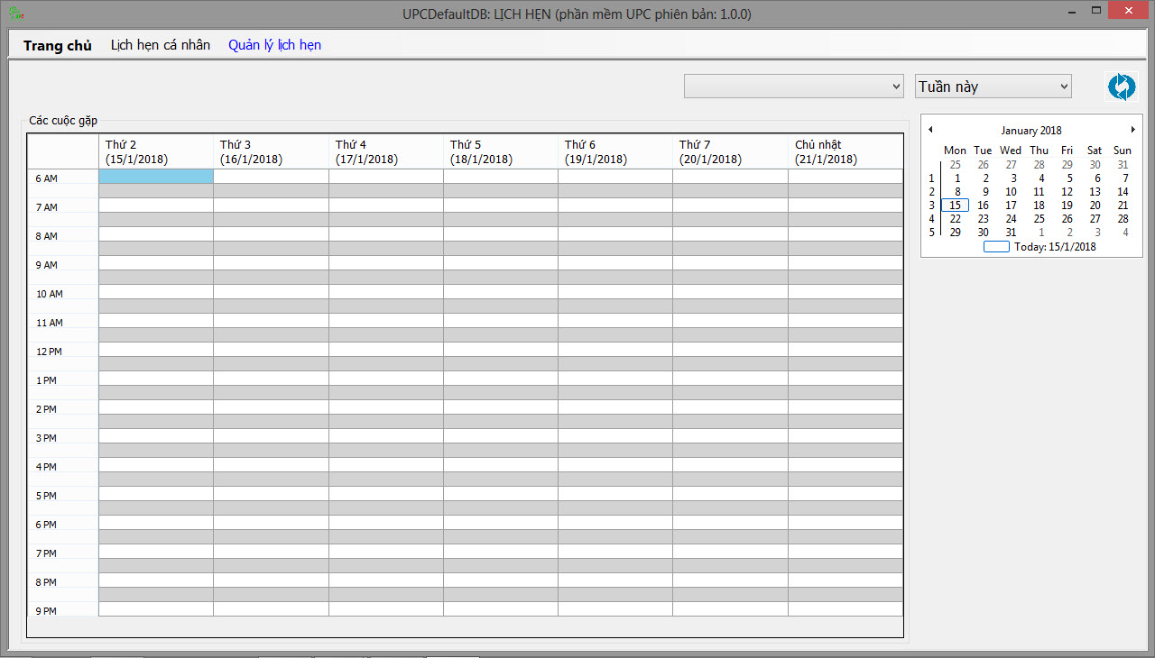

### Thao Tác

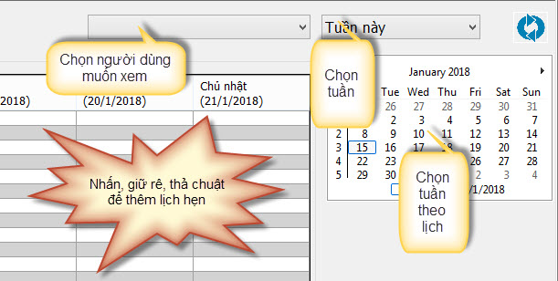

Thêm lịch hẹn cho người khác

B1: Nhấn, Giữ, Rê, Thả chuột để chọn vùng thời gian cho lịch hẹn



B2: Nhập thông tin và lưu

